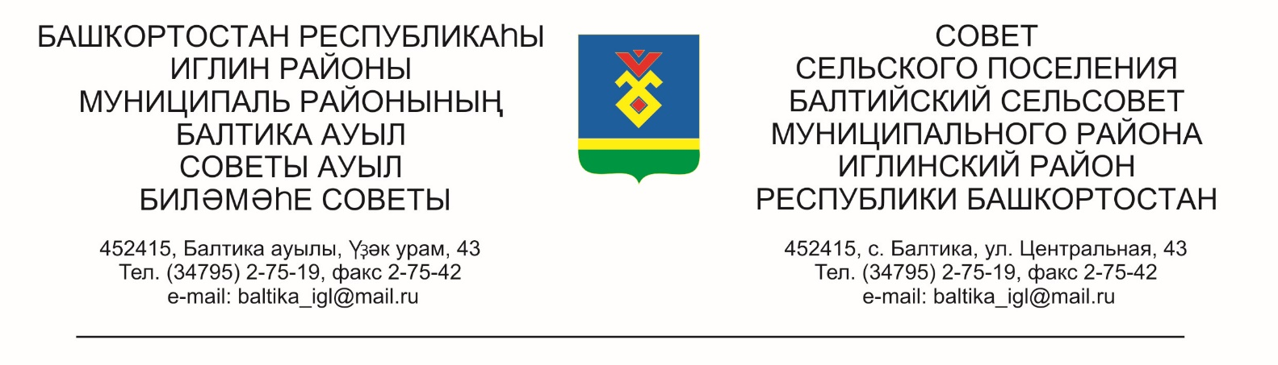

**КАРАР РЕШЕНИЕ**

«01» октябрь 2025 й № 248 «01» октября 2025 г

**О предоставлении разрешения на условно разрешенный**

**вид использования земельного участка**

**с кадастровым номером 02:26:061202:19**

В соответствии со статьей 40 Градостроительного кодекса Российской Федерации, Федеральным законом от 06.10.2003 г. № 131-ФЗ «Об общих принципах организации местного самоуправления в российской Федерации», в целях соблюдения права и законных интересов правообладателей земельных участков и объектов капитального строительства, Решением Совета сельского поселения Балтийский сельсовет муниципального района Иглинский район Республики Башкортостан от 30 июня 2025 года № 214 «О внесении изменений в «Правила землепользования и застройки сельского поселения Балтийский сельсовет муниципального района Иглинский район Республики Башкортостан», утвержденные решением Совета сельского поселения Балтийский сельсовет муниципального района Иглинский район Республики Башкортостан от 18.11.2022г. №360 и утверждении их в новой редакции», на основании протокола проведения публичных слушаний, Совет сельского поселения Балтийский сельсовет муниципального района Иглинский район Республики Башкортостан

р е ш и л:

1. Согласиться с просьбой гражданина установить вид разрешенного использования земельного участка с кадастровым номером 02:26:061202:19 «для ведения крестьянского (фермерского) хозяйства», по адресу: Республика Башкортостан, Иглинский район, Балтийский с/с, вблизи д.Буденновский.

2. Обнародовать решение «О предоставлении разрешения на условно разрешенный вид использования земельного участка с кадастровым номером 02:26:061202:19» на стенде информации в администрации сельского поселения Балтийский сельсовет.

2. Контроль за исполнением настоящего решения возложить на Постоянную комиссию Совета по развитию предпринимательства, земельным вопросам, благоустройству и экологии (Председатель комиссии ­­­­­­­­­­­­­­­­­­­­ Поколо А.В.)

Глава сельского поселения Бугвин И.М.